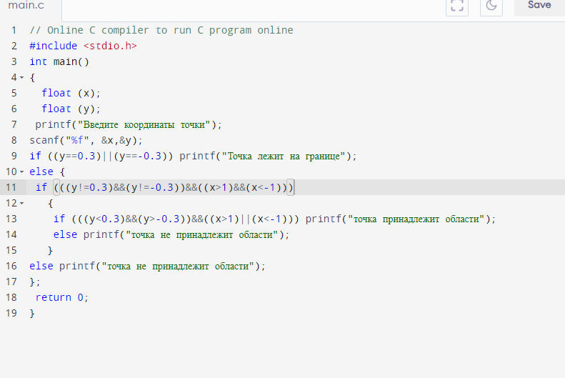Задание вариант 19.

Рисунок 1 – Вид кода

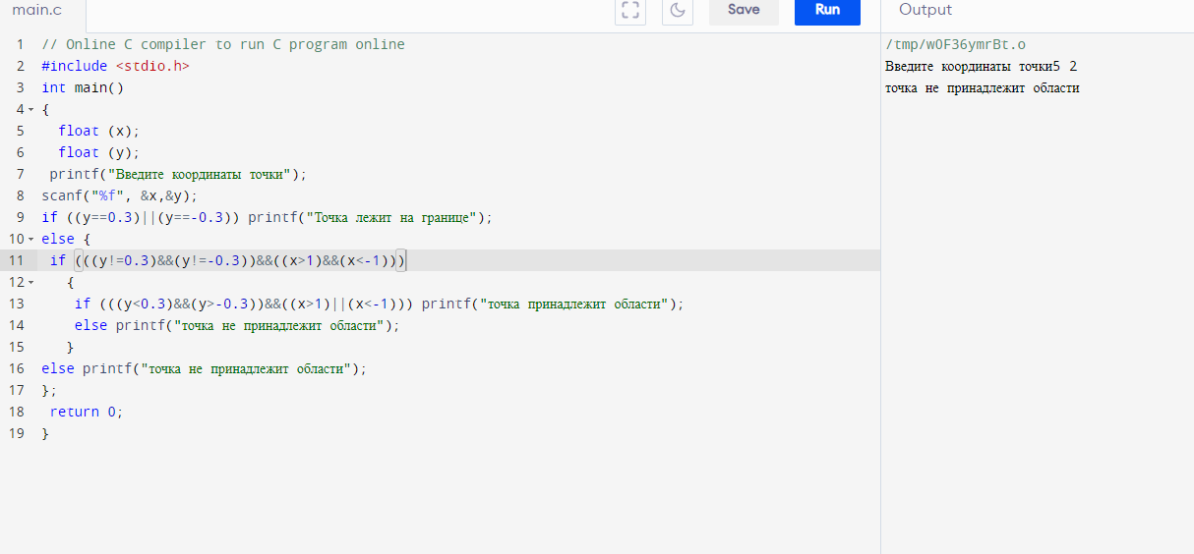

Рисунок 2 – Работа кода